**系 列 推 荐**

**《小狗日记》系列（3册）**

**Puppy Diary series**

**系列介绍：**

作者著有*Ella and Olivia*，本系列是以澳大利亚为背景的全新作品！一起来阅读雪纳瑞小狗阿奇（Archie）的日记！配有漫画家菲尔-贾德（Phil Judd）绘制的搞笑插图。阅读阿奇在狗狗日托中心与小狗伙伴们的冒险故事。非常适合6岁以上的男孩和女孩阅读。

**作者简介：**

**伊薇特·波绍利安（Yvette Poshoglian）**是一位澳大利亚作家，拥有教学、新闻和出版业背景。她对历史有着浓厚的兴趣，还是悉尼港的狂热皮划艇爱好者。

**菲尔·贾德（Phil Judd）**是布里斯班的漫画家和插图画家。

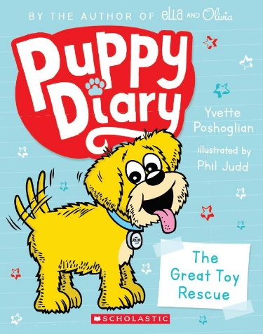**中文书名：《玩具大营救》（第一册）**

**英文书名：The Great Toy Rescue**

**作 者：Yvette Poshoglian and Phil Judd**

**出 版 社：Scholastic**

**代 理 人：ANA**

**页 数：96页**

**出版时间：2019年7月**

**代理地区：中国大陆、台湾**

**审读资料：电子稿**

**类 型：桥梁书**

**内容简介：**

嗨！我是阿奇（Archie）！我是一只雪纳瑞幼犬，喜欢在我的幼犬日记里写下冒险经历！

阿奇对第一天的狗狗托儿所生活感到非常兴奋！但是阿奇最喜欢的玩具狐狸不见了！事实上，他所有朋友的玩具也都不见了！阿奇能帮助他的小狗伙伴们找到丢失的玩具吗？

**内文插图：**

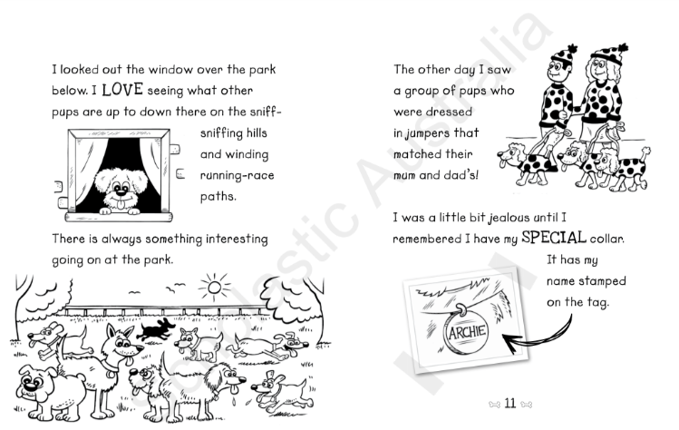

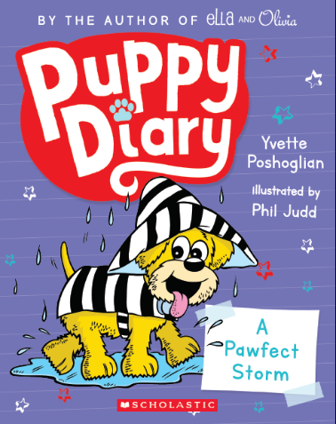**中文书名：《“汪”美的暴雨》（第二册）**

**英文书名：Puppy Diary: A Pawfect Storm**

**作 者：Yvette Poshoglian and Phil Judd**

**出 版 社：Scholastic**

**代 理 人：ANA**

**页 数：96页**

**出版时间：2019年11月**

**代理地区：中国大陆、台湾**

**审读资料：电子稿**

**类 型：桥梁书**

**内容简介：**

奥斯卡（Oscar）有点难过，因为他的头上必须戴一个锥形帽。所以阿奇和他的朋友们决定带他去公园玩，让他开心起来。但是，当小狗们在暴风雨中被困在池塘里时，会发生什么呢？这是一场紧急事件！

**内文插图：**

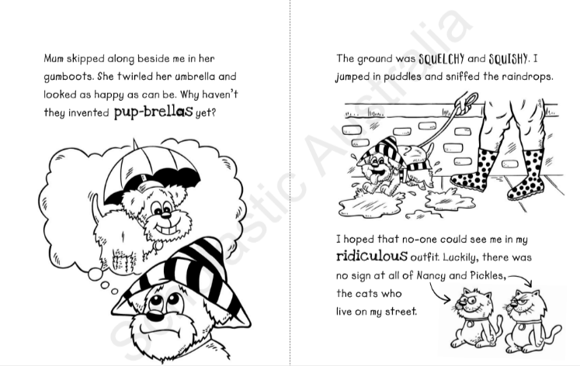

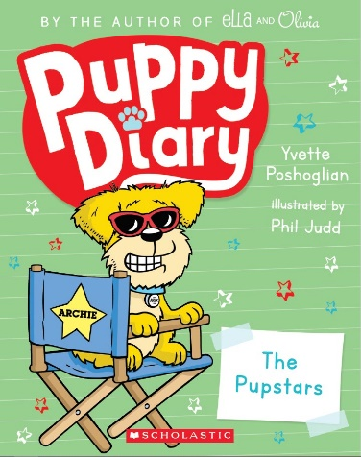**中文书名：《小狗之星》（第三册）**

**英文书名：The Pupstars**

**作 者：Yvette Poshoglian and Phil Judd**

**出 版 社：Scholastic**

**代 理 人：ANA**

**页 数：96页**

**出版时间：2020年2月**

**代理地区：中国大陆、台湾**

**审读资料：电子稿**

**类 型：桥梁书**

**内容简介：**

阿奇和他的朋友们简直不敢相信。世界上最有名的小狗要来狗狗日托中心拍摄广告！但是，当拍摄现场发生灾难时，会发生什么呢？阿奇和他的伙伴们会有机会成为小狗之星吗？

**内页插图：**

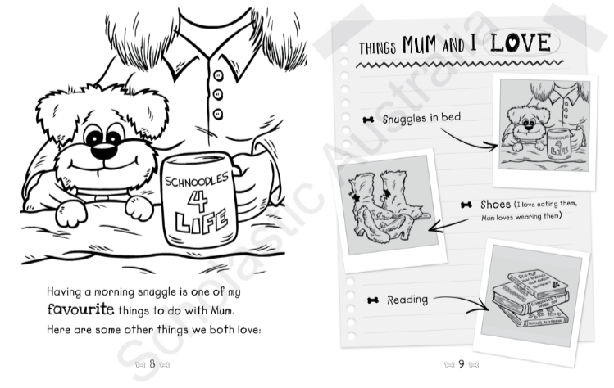

**感谢您的阅读！**

**请将反馈信息发至：版权负责人**

**Email**：[Rights@nurnberg.com.cn](mailto:Rights@nurnberg.com.cn)

安德鲁·纳伯格联合国际有限公司北京代表处

北京市海淀区中关村大街甲59号中国人民大学文化大厦1705室, 邮编：100872

电话：010-82504106, 传真：010-82504200

公司网址：[http://www.nurnberg.com.cn](http://www.nurnberg.com.cn/)

书目下载：<http://www.nurnberg.com.cn/booklist_zh/list.aspx>

书讯浏览：<http://www.nurnberg.com.cn/book/book.aspx>

视频推荐：<http://www.nurnberg.com.cn/video/video.aspx>

豆瓣小站：<http://site.douban.com/110577/>

新浪微博：[安德鲁纳伯格公司的微博_微博 (weibo.com)](https://weibo.com/1877653117/profile?topnav=1&wvr=6)

微信订阅号：ANABJ2002

